**Examen Practico Instrumentación 2**

**Semestre B-2024**

**Ana Verónica Jaimes CI: 26.931.726**

**Variable Medida**: Nivel

**Variable Actuada:** Caudal

**Controlador:** Proporcional Discreto

**Sensor:** Transmisor de presión diferencial ST3000

1. **Utilizando las características asignadas, establezca un lazo de control para la operación de un proceso de planta y responda lo siguiente**

* **Diagrama según las normas ISO para el funcionamiento de la planta**

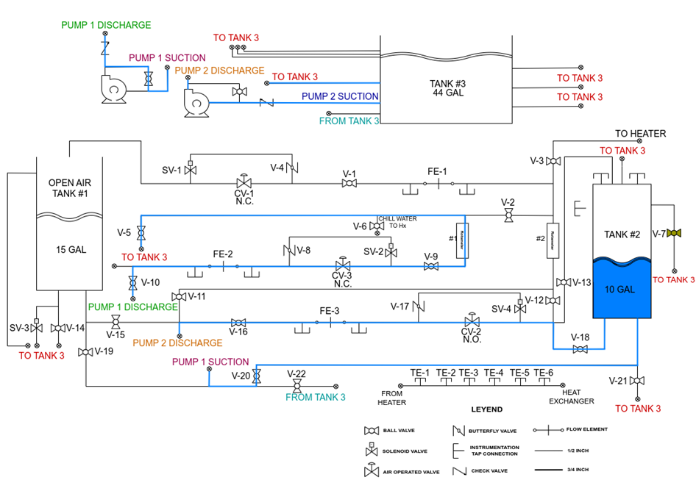***Diagrama P&ID*** *(Lo había realizado con anterioridad para la practica 3 del semestre en curso, use ese mismo camino, con los componentes correspondientes)*

La descripción básica de este sistema es que una bomba centrífuga (pump 2) carga el agua a través de la tubería, desde el tanque 3 hasta el tanque 2, este último tanque tiene dos orificios inferiores, en nuestro caso por el orificio inferior más a la izquierda es por donde entra el agua, en este caso, el tanque 2 es un tanque presurizado, por lo que, para su descarga es por el otro orificio inferior el más a la derecha y es hacia donde el agua vuelve al tanque 3.

* **Características detalladas del funcionamiento del sensor**

Se utilizó el transmisor de presión inteligente ST3000 de Honeywell, el cual es un sensor que convierte la presión en una señal eléctrica, utiliza un sensor piezorresistivo que combina tres funciones en uno: sensor de presión diferencial, sensor de temperatura y sensor de presión estática, cuando se aplica presión al sensor, este provoca una deformación en la membrana del sensor, lo que cambia el valor de las resistencias en un puente de Wheatstone integrado. Este cambio se traduce en una variación en la señal eléctrica

* **Características detalladas del funcionamiento del controlador**

El controlador proporcional discreto es un tipo de controlador en sistemas de control que utiliza una acción proporcional para regular la salida de un sistema en función del error actual. Este error se define como la diferencia entre la variable de proceso medida y el valor deseado

La ecuación que rige este controlador es

u(t) = Kp * e(t)

donde:

u(t) es la salida del controlador

Kp es la ganancia proporcional

e(t) es el error en el tiempo t (diferencia entre el setpoint y el valor medido)

* **Características detalladas del actuador**

El actuador usado para esta práctica fue una servovalvula normalmente abierta

El modelo del servo actuador neumático de diafragma y resorte está dado por el conjunto de ecuaciones diferenciales representadas por la expresión, la cual se muestra a continuación:

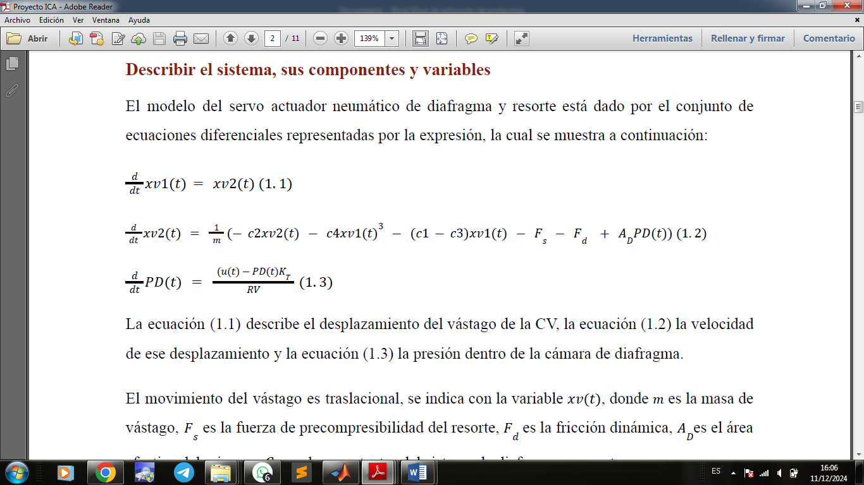

La ecuación (1.1) describe el desplazamiento del vástago de la CV, la ecuación (1.2) la velocidad de ese desplazamiento y la ecuación (1.3) la presión dentro de la cámara de diafragma.

El movimiento del vástago es traslacional, se indica con la variable 𝑥𝑣(𝑡), donde 𝑚 es la masa de vástago, 𝐹 es la fuerza de precompresibilidad del resorte, es la fricción dinámica, es el área 𝑠 𝐹𝑑 𝐴𝐷 efectiva del mismo y 𝐶 son las constantes del sistema de diafragma y resorte

* Explique el funcionamiento de cada cambio de dominio que utilice el lazo

En el proceso se mide la presión dentro del tanque presurizado, esta presión es captada con el transmisor de presión diferencial el cual por medio de un sensor piezorresistivo traduce esta presión a una señal de corriente entre 4-20mlAmp, seguidamente esta señal se le comunica al Dispositivo UDC por medio de un anillo de corriente, el UDC es el encargado aplicar el control proporcional y enviar una señal de corriente entre 4-20mlAmp Transductor I/P 500 AC, este es el encargado de transformar la señal eléctrica a una señal neumática de presión, para seguidamente ser enviada a la servovalvula y asi actuar sobre el caudal de salida del tanque, e implementar el control

* 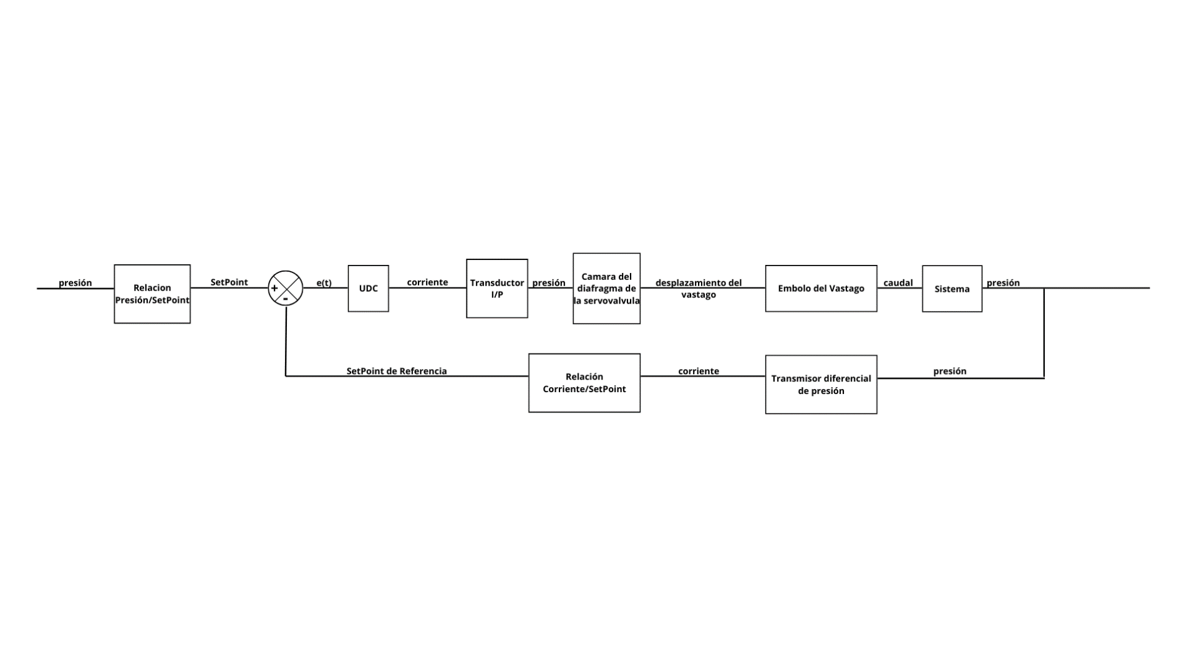Diagrama de bloque del proceso

**Es importante destacar que existe una relación que se tomó en la practica 3 y por medio de un polinomio se halla el equivalente entre presión y altura, estoy es relevante, ya que la variable medida en la práctica fue la presión, pero por medio de esta relación, indirectamente se midió altura en el tanque, el polinomio nombrado se puede apreciar en el archivo de Matlab donde se corre la simulación**

* Modelo matemático del proceso

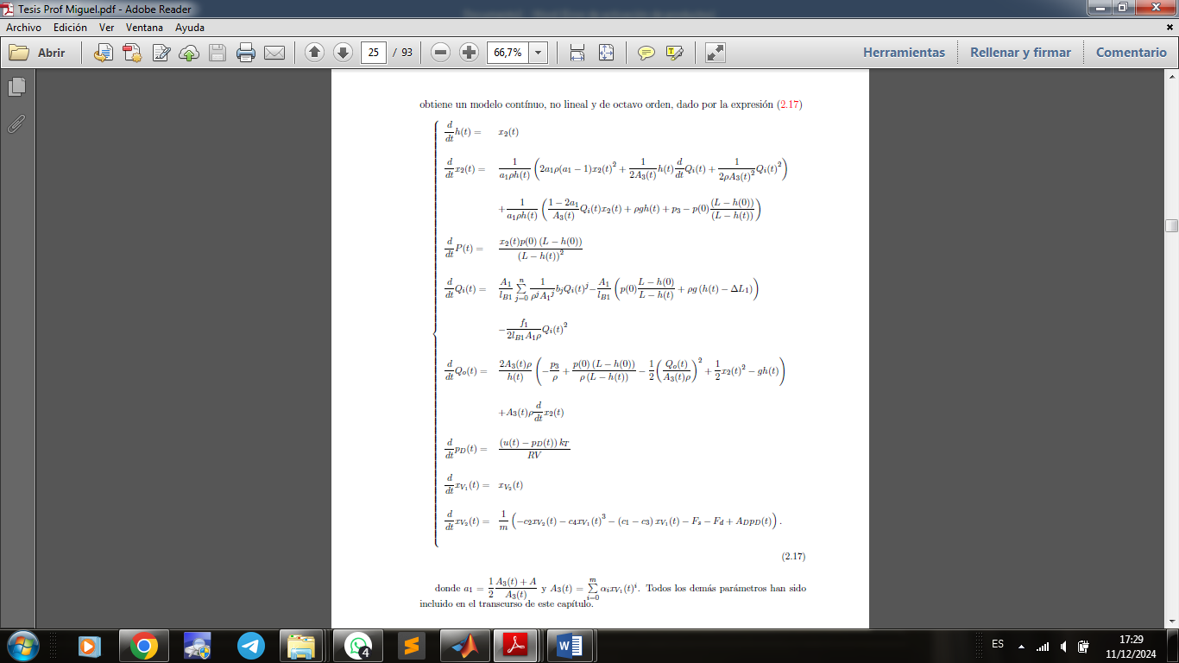El modelo matemático usado para la simulación esta descrito y desarrollado en la tesis de Miguel Peña, en donde modelo la servovalvula, en la siguiente imagen se detallan las 9 ecuaciones diferenciales aplicadas en el modelo

Donde m es la masa de vástago, f es el coeficiente de viscosidad para el diafragma, k es el coeficiente del resorte, Fs es la fuerza de precompresibilidad del resorte, Fd es la fricción dinámica, pD(t) la presión dentro de la cámara del diafragma y AD es el área efectiva del mismo. 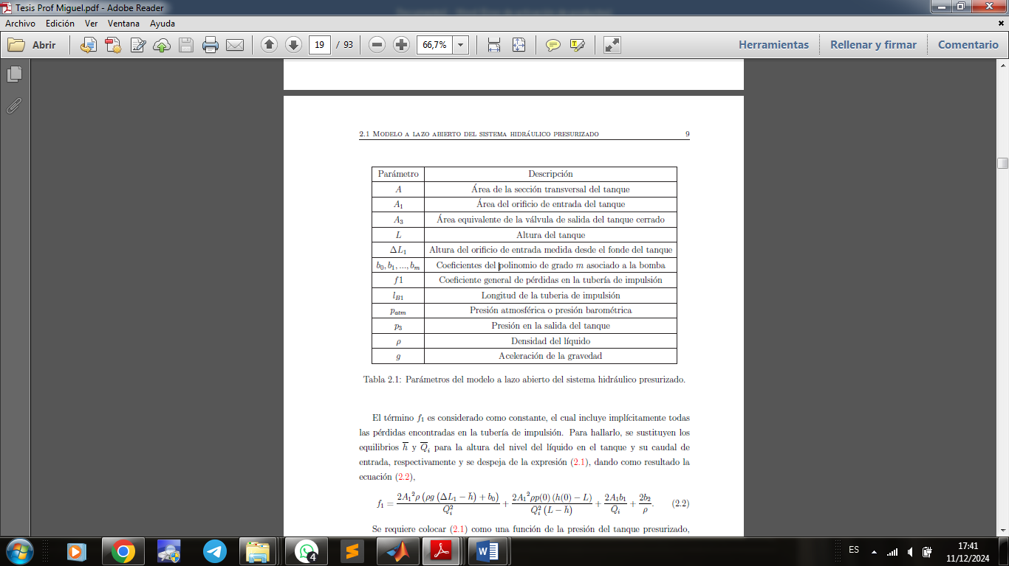

*Parámetros del modelo matemático*

1. **De acuerdo al proceso que ha definido, realice lo siguiente**

* **Implemente el lazo de control en simulink**
* **Implemente el lazo de control en la planta**
* **Realice las mediciones directas o indirectas de la variable medida y de la señal de error**
* **Compare los resultados obtenidos del modelo matemático**

Luego de ejecutar el código en Matlab y compararlo con los datos obtenidos experimentalmente se llegó a la siguiente grafica comparando ambos comportamientos, el simulado y el de la realidad

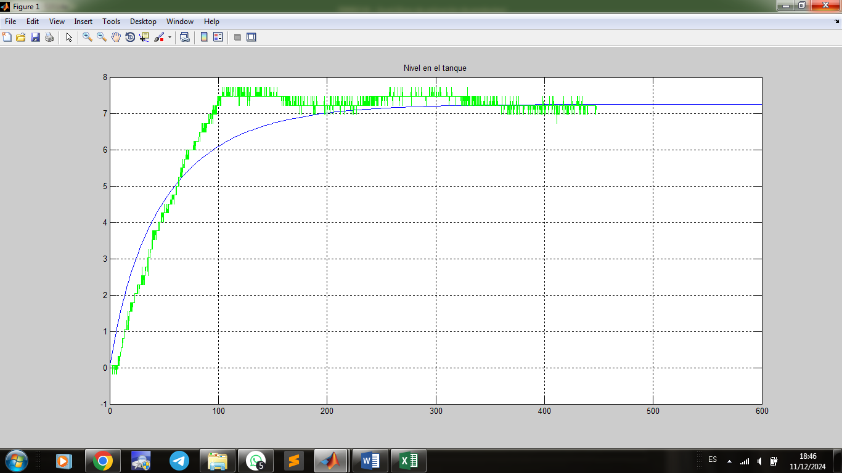

1. **Analice los resultados explicando en forma detallada las razones que generan las diferencias entre el modelo matemático y la medición**

Como se puede apreciar en la simulación presentada, hay una considerable discrepancia entre el modelo matemático y el modelo real, esto se puede deber a que el controlador utilizado fue un controlador proporcional que solo implemente el Kp para corregir el error, y puede ser que la acción de este controlador con esa única ganancia no sea capaz de corregir el error de manera más precisa

Además, se deben considerar todas las pérdidas del sistema, y los desgastes en los equipos, y como para implementar este modelo se pasa por varios cambios de dominios estos pueden traer errores y perdidas que se pueden ir sumando y provocar que la medición se aleje más del modelo simulado

El modelo matemático es una representación abstracta y simplificada de la realidad, mientras que una simulación es una implementación más detallada y dinámica de ese modelo, y el modelo matemático no es capaz de alcanzar lo que describe la realidad, el modelo matemático implementado es complejo, consta de 9 ecuaciones diferenciales, que describen como se comporta el tanque presurizado y la servovalvula por lo tanto el modelo matemático es considerablemente preciso, a pesar de esto se nota que existe una diferencia entre ambos modelos

Es necesario calcular el error entre ambas gráficas para visualizar que tan diferentes son ambos modelos y si es aceptable la gráfica obtenida de forma experimental

**Referencia**

Peña M. (2016). Controlador Proporcional-Integral (PI) para un tanque presurizado. (Teoría y Práctica), tesis de pregrado